Njoftimi i kontrates për t’u plotësuar nga Autoriteti Kontraktor , i cili do të publikohet në Buletinin e Njoftimeve Publike

1. Emri dhe adresa e autoritetit kontraktor

Emri: Bashkia Kukes
Adresa: Sheshi „Skenderbej“, lagjia Nr.5, Kukes
Tel/Fax: +355 4225110
E-mail: info@kukesi.gov.al
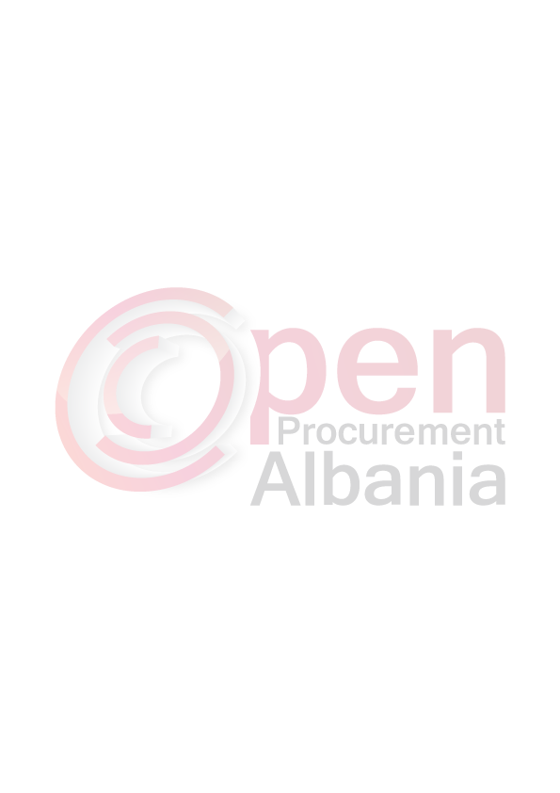
Adresa e Internetit: www.kukesi.gov.al

2. Lloji i procedurës se prokurimit: Proçedura e Hapur

3. Objekti i kontratës/marrëveshjes kuadër: Rikonstruksion i Qendres Sociale Kukes

4. Fondi limit: 13.581.863,27. leke (PA TVSH)
(trembedhjetemilionepeseqindetetedhjetenjeeteteqindegjashtedhjetetre)

5. Kohëzgjatja e kontratës ose afati kohor për ekzekutimin:
60 dite kalendarike

6. Afati kohor për dorëzimin e ofertave ose kërkesave për pjesëmarrje:
20.07.2016, ora 12.00
Prokurim elektronik ne websitin zyrtar te Agjencise se Prokurimit Publik:
https://www.app.gov.al

7. Afati kohor për hapjen e ofertave ose kërkesave për pjesëmarrje:
20.07.2016, ora 12.00
Prokurim elektronik ne websitin zyrtar te Agjencise se Prokurimit Publik:
https://www.app.gov.al

